

V Praze dne 16. 10. 2012

Věc: Žádost o dodatečné informace k výběrovému řízení „Výběrové řízení na zajištění auditu“

Žádost o poskytnutí dodatečné informace:
ve Výzvě k podání nabídek uvádíte v řádku: Lhůta pro podání nabídek (str. 1) – „Ukončení 17.10.2012 v 10 hod.“, avšak na řádku Lhůta a místo dodání (str. 2) uvádíte – „Lhůta pro podání nabídek končí dnem 17.10., 12 hodin včetně…“
Dovoluji si požádat o informaci jaký je rozhodný čas pro podání nabídek.

Dodatečná informace č. :
Lhůta pro podání nabídek je 17.10 2012, 12 hodin včetně.

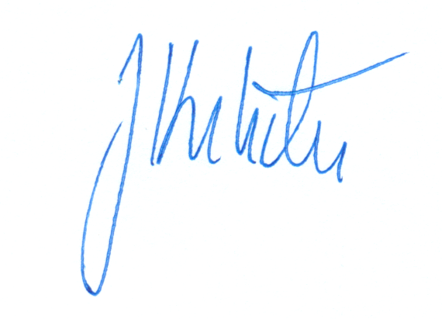
S pozdravem,

RNDr. Jan Krtička,
jednatel společnosti

www.scio.cz, s.r.o.
Pobřežní 34
Praha 8, 186 00
IČ: 27156125

